Оптические и фотоэлектрохимические свойства TiO₂-BiO_{х} гетерослоев, полученных на титане методом плазменно-электролитического оксидирования
Попов Д.П., Будникова Ю.Б.
Аспирант
Дальневосточный федеральный университет, г. Владивосток, Россия
Институт химии ДВО РАН, г. Владивосток, Россия
E-mail: popov.dp@dvfu.ru

Одним из наиболее перспективных и экологически чистых методов получения водорода является фотоэлектрохимическое разложение воды с использованием полупроводниковых материалов, среди которых наиболее изучен диоксид титана [1]. Однако TiO₂ активен только под действием УФ излучения, что делает его применение экономически неприемлемым. Для смещения активности TiO₂ в область видимой части спектра используют различные способы его модификации различными соединениями, в том числе оксидами висмута.
В настоящей работе TiO₂-BiO_{х} гетерослои на титане были получены методом ПЭО в анодно-катодном режиме (τ = 0,02 ÷ 0.2 с) в электролите, содержащем H₃BO₃ и Bi-ЭДТА. Оптические свойства образцов изучали с помощью спектрофотометра СФ-56 (Россия). Фотоэлектрохимические свойства образцов исследовали с использованием потенциостата/гальваностата «Autolab» PGSTAT302N (Великобритания) в 0.1 М Na₂SO₄. Источником видимого света служила светодиодная лампа Gauss LEDD E27/A67.
Из рисунка видно, что в условиях облучения видимым светом TiO₂-BiO_{х} гетерослои, полученные при τ=0,2 с, генерируют достаточные по величине фототоки (кривая 2), тогда как немодифицированные пленки TiO₂ (кривая 1) в этих условиях не активны. Фотоэлектрохимическая активность висмут-содержащего образца в видимой области спектра обусловлена тем, что ширина запрещенной зоны для него равна ~2,4 эВ.

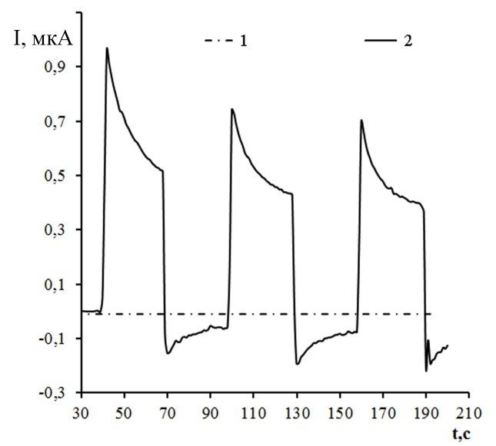
Рисунок - Значения фототоков, генерируемых образцами: - 1 - TiO₂ и 2 - TiO₂-BiO_{х}

Таким образом, в настоящей работе разработаны условия одностадийного ПЭО синтеза TiO₂-BiO_{х} гетерослоев, проявляющих фотоэлектрохимическую активность в видимой области спектра.

Работа выполнена в рамках государственного задания Института химии ДВО РАН № FWFN (0205)-2022-0001.
Литература

1. Chen X., Mao S.S. Titanium dioxide nanomaterials: synthesis, properties, modifications, and applications // Chem. Rev. 2007. V. 107. P. 2891-2959.

